理伴 Android 比赛版实现计划
悬浮窗 · 一键截屏 · 多模态 LLM · Dynamic Skill Orchestration
Implementation Plan V1.1

目标：在短周期内完成可稳定演示的 Android 消费决策 Agent 原型。
版本：V1.1

1. 项目目标
构建一个 Android 消费决策助手。用户在当前消费页面点击悬浮球“理伴一下”，应用截取当前屏幕，由多模态模型识别商品、价格和促销信息，动态选择消费决策 Skill，调用本地用户状态和外部物价搜索工具，最后以悬浮卡片返回结构化建议，并记录用户反馈。
- 实现可拖动悬浮球，作为消费场景的一键入口。
- 使用 MediaProjection 获取用户主动触发时的当前屏幕帧。
- 使用多模态 LLM 完成场景理解、商品与价格提取、促销信号识别和 Skill 规划。
- 实现 Budget、Goal、History、Impulse、Price 五个 Skill。
- 使用本地预算、储蓄目标和消费历史提供个性化上下文。
- 使用物价搜索接口完成真实 Tool Calling。
- 使用第二次 LLM 调用综合 SceneContext 与 SkillResults，生成 DecisionResult JSON。
- 通过“还是买 / 等等 / 放弃”记录反馈并更新本地历史。

2. 核心运行流程
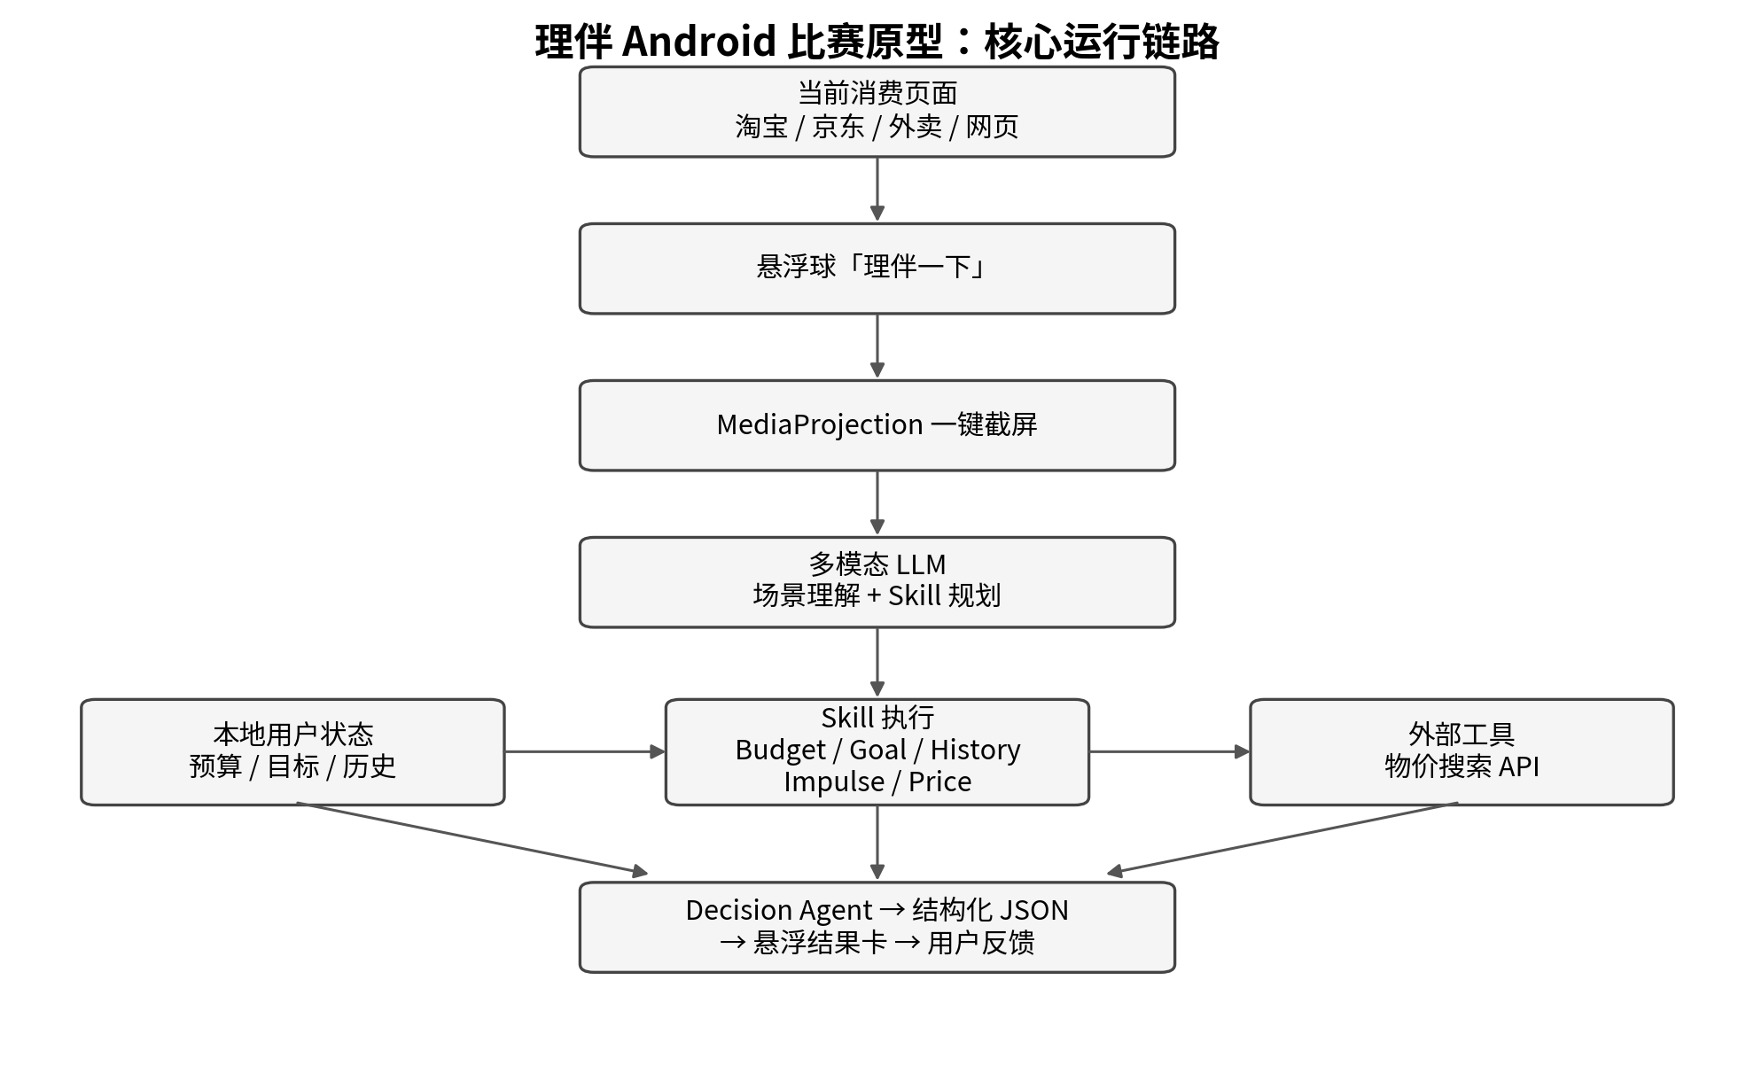
图 1 理伴 Android 核心运行链路

2.1 单次消费决策流程
用户浏览商品或准备消费
↓
点击悬浮球「理伴一下」
↓
悬浮球隐藏，MediaProjection 获取当前屏幕帧
↓
Call 1：多模态 LLM 输出 SceneContext + RequiredSkills
↓
Android 执行本地 Skill 与物价搜索 Tool
↓
Call 2：Decision Agent 综合 SceneContext + SkillResults
↓
返回 DecisionResult JSON
↓
悬浮结果卡展示风险、原因与建议
↓
用户选择：还是买 / 等等 / 放弃
↓
写入 DecisionHistory 并更新本地状态

2.2 首次启动流程
欢迎页
↓
设置月预算
↓
设置储蓄目标
↓
申请悬浮窗权限
↓
开启识屏模式并申请 MediaProjection 授权
↓
显示悬浮球
↓
进入可演示状态

3. Android 模块设计

3.1 Floating Interaction
- Foreground Service 维持悬浮球服务。
- WindowManager + TYPE_APPLICATION_OVERLAY 绘制悬浮球和结果卡。
- 悬浮球支持拖动、点击触发、分析中状态与结果展开。
- 截屏前临时隐藏悬浮球，获取图像后恢复显示。
- 结果卡包含风险等级、关键因素、建议和三个反馈按钮。

3.2 Screen Capture
- MediaProjection 获取屏幕捕获授权。
- VirtualDisplay 将屏幕内容输出到 ImageReader。
- ScreenCaptureManager 在用户点击悬浮球时读取最新帧。
- 图像转换为 JPEG/PNG 后发送至多模态 LLM API。
- 截屏结果为空时切换至手动输入商品名称与价格。

3.3 Agent Manager
阶段 | 输入 | 输出 | 职责
Call 1：Perception & Planning | Screenshot | SceneContext + RequiredSkills | 识别页面并规划需要执行的 Skill
Skill Execution | SceneContext + Local State | SkillResults | 执行预算、目标、历史、冲动与价格能力
Call 2：Decision | SceneContext + SkillResults | DecisionResult | 形成最终风险、理由和建议

3.4 Local Data
数据实体 | 关键字段 | 用途
UserProfile | monthlyBudget, currentSpent, categoryBudget | 预算判断
SavingGoal | targetAmount, currentAmount, deadline | 长期目标影响
Transaction | name, category, amount, timestamp | 同类消费频率与历史
DecisionHistory | scene, recommendation, userAction, timestamp | 反馈记录与状态更新

4. Skill 体系
Skill | 核心任务 | 数据来源 | 输出
BudgetCheck | 计算本次消费对剩余预算的占用程度 | 本地预算 | budget_ratio, risk
GoalImpact | 估算本次消费对储蓄目标的影响 | 本地目标 | goal_pressure, delay_estimate
PurchaseHistory | 统计近期同类消费次数与频率 | 本地历史 | similar_count, frequency_risk
ImpulseCheck | 识别限时、稀缺、秒杀、倒计时等信号 | SceneContext | impulse_risk, signals
PriceCompare | 查询市场参考价并比较当前价格 | 物价搜索 API | reference_range, premium_or_discount

4.1 Skill Router
Call 1 返回 required_skills。Android 根据该字段调用对应 Skill。V1 使用以下基础路由规则作为回退逻辑：
低金额日常消费 → BudgetCheck + PurchaseHistory
明显促销场景 → BudgetCheck + PurchaseHistory + ImpulseCheck
大额消费 → BudgetCheck + GoalImpact + PurchaseHistory + PriceCompare
数码/耐用品 → BudgetCheck + GoalImpact + PurchaseHistory + ImpulseCheck + PriceCompare

4.2 Skill 执行顺序
SceneContext
↓
读取 UserProfile / SavingGoal / Transaction
↓
执行 BudgetCheck / GoalImpact / PurchaseHistory
↓
读取 SceneContext.signals 执行 ImpulseCheck
↓
RequiredSkills 包含 PriceCompare 时调用物价搜索 API
↓
汇总为 SkillResults

5. 核心数据协议

5.1 SceneContext
{
"scene_type": "ecommerce_product",
"product": {
"name": "Sony WH-1000XM6",
"category": "electronics"
},
"price": {
"current": 2899,
"original": 3199,
"currency": "CNY"
},
"signals": {
"discount": true,
"limited_time": true,
"scarcity": false
},
"required_skills": [
"budget_check",
"goal_impact",
"history_check",
"impulse_check",
"price_compare"
],
"confidence": 0.93
}

5.2 SkillResults
{
"budget": {"budget_ratio": 0.84, "risk": "HIGH"},
"goal": {"pressure": "HIGH", "delay_days": 12},
"history": {"similar_count_30d": 2, "risk": "MEDIUM"},
"impulse": {"risk": 0.76, "signals": ["limited_time_discount"]},
"price": {"reference_low": 2499, "reference_high": 2699, "page_price": 2899}
}

5.3 DecisionResult
{
"risk_score": 0.78,
"risk_level": "HIGH",
"recommendation": "DELAY",
"delay_hours": 24,
"factors": [
"budget_pressure",
"saving_goal_pressure",
"price_not_at_low_point"
],
"display": {
"title": "建议再等等",
"summary": "这笔消费会明显压缩本月剩余预算，且当前价格并非近期低位。",
"key_points": [
"将占用本月剩余非必要预算的 84%",
"近 30 天已有 2 次同类消费",
"当前价格高于近期参考区间"
]
}
}

5.4 JSON 解析约束
- Call 1 与 Call 2 均要求结构化 JSON 响应。
- Android 使用固定数据类解析，缺失字段采用 nullable/default 值。
- 解析失败时自动重试一次；第二次仍失败则显示简化错误提示。
- SceneContext.confidence 低于阈值时允许用户快速修正商品名称或价格。

6. 页面与交互
页面 | 主要内容 | 优先级
首页 | 本月预算、已消费、剩余预算、当前目标、最近决策 | P0
预算 | 总预算与分类预算设置 | P0
目标 | 目标金额、当前金额、截止时间 | P0
历史 | 消费记录与 Agent 决策记录 | P1

6.1 悬浮球状态
Idle：显示小型悬浮球
Capturing：短暂隐藏悬浮球并截屏
Analyzing：显示“正在分析...”状态
Result：展开结果卡
Error：显示可重试或手动输入入口

6.2 悬浮结果卡
┌────────────────────────────┐
│ 🟠 建议再等等 │
│ │
│ Sony WH-1000XM6 · ¥2,899 │
│ │
│ 预算压力 高 │
│ 目标影响 中高 │
│ 当前价格 一般 │
│ 冲动风险 中 │
│ │
│ 这笔消费将占用你本月剩余 │
│ 非必要预算的 84%，且当前 │
│ 价格并非近期低位。 │
│ │
│ [还是买] [等等] [放弃] │
└────────────────────────────┘

6.3 反馈处理
- 还是买：写入 PURCHASE，并可同步增加 currentSpent。
- 等等：写入 DELAY，并保存 delay_hours。
- 放弃：写入 CANCEL。
- 每次反馈写入 DecisionHistory，首页和历史页可直接展示。

7. 技术栈与代码结构
类别 | 实现方案
语言 / UI | Kotlin + Jetpack Compose
悬浮窗 | Foreground Service + WindowManager + TYPE_APPLICATION_OVERLAY
截屏 | MediaProjection + VirtualDisplay + ImageReader
网络 | OkHttp / Retrofit
本地数据 | Room
AI | 支持图片输入与结构化输出的多模态 LLM API
外部工具 | 物价搜索 / 通用搜索 API
配置 | local.properties → BuildConfig 注入 API Key

7.1 建议代码目录
com.liban.android
├── MainActivity.kt
├── floating/
│ ├── FloatingService.kt
│ └── FloatingResultView.kt
├── capture/
│ ├── CaptureService.kt
│ └── ScreenCaptureManager.kt
├── agent/
│ ├── AgentManager.kt
│ ├── SkillRouter.kt
│ ├── AgentModels.kt
│ └── JsonParser.kt
├── skill/
│ ├── BudgetSkill.kt
│ ├── GoalSkill.kt
│ ├── HistorySkill.kt
│ ├── ImpulseSkill.kt
│ └── PriceSkill.kt
├── api/
│ ├── LlmApi.kt
│ └── PriceApi.kt
├── data/
│ ├── UserProfile.kt
│ ├── SavingGoal.kt
│ ├── Transaction.kt
│ ├── DecisionHistory.kt
│ └── AppDatabase.kt
└── ui/
├── HomeScreen.kt
├── BudgetScreen.kt
├── GoalScreen.kt
└── HistoryScreen.kt

8. 21 天开发计划
阶段 | 时间 | 任务 | 阶段验收
Phase 1 核心链路 | Day 1–3 | 悬浮球 + MediaProjection + 截图 | 在淘宝/网页中点击悬浮球可获得当前截图
 | Day 4–5 | 接入多模态 LLM，输出 SceneContext | 截图可稳定解析出商品、价格和 RequiredSkills
Phase 2 Agent | Day 6–7 | SkillRouter + Budget/Goal/History/Impulse | 按场景调用对应 Skill
 | Day 8–9 | Room 本地用户状态 | 预算、目标、历史可读写
 | Day 10 | Price Search Tool | 可获取参考价格并结构化
 | Day 11 | Decision Agent（Call 2） | 得到稳定 DecisionResult JSON
Phase 3 产品体验 | Day 12–13 | 悬浮结果卡 | 分析结果可在当前 App 上层展示
 | Day 14–15 | 首页 / 预算 / 目标 / 历史 | 主 App 页面可完整操作
 | Day 16–17 | 购买/等待/放弃反馈 | 反馈写入 DecisionHistory
Phase 4 稳定性 | Day 18–19 | 异常处理与 JSON 重试 | 截图、网络、解析失败均有可用降级
 | Day 20–21 | 固定 Demo 调优与真机测试 | 3 个固定 Demo 可连续复现

8.1 P0 开发顺序
1. FloatingService
2. ScreenCaptureManager
3. LlmApi（Call 1）
4. SceneContext 数据类与解析
5. Room 数据库
6. Budget / Goal / History / Impulse Skill
7. PriceApi + PriceSkill
8. LlmApi（Call 2）
9. DecisionResult 解析
10. FloatingResultView
11. Feedback + DecisionHistory
12. 首页 / 预算 / 目标 / 历史

9. 固定演示场景

9.1 Demo A：明显冲动消费
- 页面：¥899，出现“限时优惠”“仅剩 2 件”。
- 用户状态：娱乐预算剩余 ¥600。
- Skill：BudgetCheck + PurchaseHistory + ImpulseCheck。
- 预期结果：HIGH，recommendation = DELAY，delay_hours = 24。

9.2 Demo B：价格判断
- 页面：商品价格 ¥2899。
- PriceCompare：近期参考价 ¥2499–2699。
- Skill：PriceCompare + BudgetCheck。
- 预期结果：提示当前价格高于参考区间，并给出等待建议。

9.3 Demo C：长期目标影响
- 页面：¥7999 笔记本。
- 用户状态：存在尚未完成的储蓄目标。
- Skill：BudgetCheck + GoalImpact + PurchaseHistory + PriceCompare。
- 预期结果：输出目标压力与预算压力，并给出延迟决策建议。

10. 风险与降级处理
异常 | 检测方式 | 处理
MediaProjection 会话中断 | capture 返回空帧 / exception | 提示重新开启识屏模式
受保护页面 | 截图黑屏或有效像素异常 | 切换手动输入商品名称与价格
LLM 商品/价格识别不准 | confidence 低或用户反馈识别有误 | 提供快速修正并重新执行 Agent
JSON 解析失败 | 反序列化异常 | 自动重试一次；仍失败则提示重新分析
物价搜索无结果 | 空结果 / timeout | PriceSkill 返回 unavailable，其余 Skill 继续执行
网络超时 | HTTP timeout | 8–12 秒超时并提供重试
结果卡显示异常 | WindowManager exception | 回到 App 内结果页展示

11. MVP 验收标准

11.1 P0 功能验收
- 悬浮球可显示、拖动、点击并进入分析状态。
- MediaProjection 可在目标页面获取有效截图。
- Call 1 可输出结构化 SceneContext 和 RequiredSkills。
- BudgetCheck、GoalImpact、PurchaseHistory、ImpulseCheck、PriceCompare 均可执行。
- PriceCompare 至少完成一次真实外部搜索调用。
- Call 2 可输出结构化 DecisionResult。
- 悬浮结果卡可显示 risk_level、recommendation、summary 与 key_points。
- “还是买 / 等等 / 放弃”可写入 DecisionHistory。
- 首页可读取并展示预算、目标和最近决策。
- 3 个固定 Demo 在真机上可连续复现。

11.2 完成定义
当“悬浮球 → 截图 → Call 1 → Skill/Tool → Call 2 → JSON → 悬浮结果卡 → 用户反馈”整条链路在真机上连续运行稳定，并完成三个固定演示场景，即视为 V1.1 完成。

